870130402066
87018187274

СЫДЫКОВА Улмекен Сарсенбаевна,
№129 жалпы орта білім беретін мектебінің биология пәні мұғалімі.
Шымкент қаласы

ФОТОСИНТЕЗ

Оқу бағдарламасына сәйкес оқу мақсаты | 5.4.2.5 Фотосинтез үдерісін түсіндіру.
Сабақтың мақсаты: | Фотосинтез үдерісінің мәнін біледі.
Сабақтың барысы:
Сабақ кезеңі/уақыты | Педагогтің іс-әрекеті |  | Оқушының іс-әрекеті | Бағалау | Ресурстар
Сабақтың басы  7 минут | 1.Ұйымдастыру кезеңі:  2.Үй тапсырмасын сұрау:  «Кофе таяқшалары» әдісі  - Микроскоп қандай құрал?  - Ұлғайтуы құралдың көзбен қарайтын бөлігі қалай аталады?  - Ұлғайтушы құрал?  - Окуляр мен обьективті қостын?  - Микорскоппен ғана көрінетін тіршіліктің ең ұсақ бірлігі? |  | Оқушылар берілген сұрақтарға жауап береді | Дескриптор:  -Микроскоп қандай құрал екенін айта алады.  -Ұлғайтуы құралдың көзбен қарайтын бөлігін айта алады  -Микорскоппен ғана көрінетін тіршіліктің ең ұсақ бірлігін айта алады  ҚБ:Кіташалар арқылы | Кофе таяқшалары
Жаңа сабаққа кіріспе  3 минут | 3.(Ұ) «Болжау» әдісі  Сабақ тақырыбын ашу  «Фотосинтез»  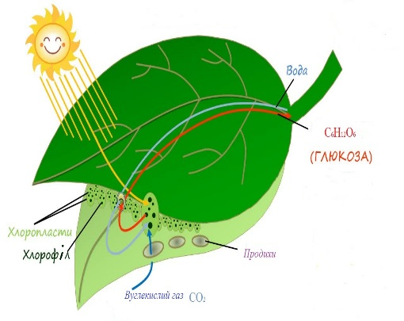 |  | Оқушылар төңкерілген әріптер арқылы сабақ тақырыбын айтады. | Мақсаты: Жылдам әрі функционалды түрде сыни ойлануды дамыту.  Тиімділігі: оқушының танымдық дағдысы артады. Сонымен қатар оқушыға сабақтың өмірмен байланысын көрсетеді және сабақтың тақырыбы мен мақсатын анықтауға мүмкіндік береді. | Өз ойын дұрыс мағынада білдіріп, талқылауға белсенділікпен қатысқан оқушыға «Жарайсың!» деген мадақтау сөзімен ынталандыру.
7 минут  5 минут | 4.Бейнебаян көрсетілім және  «3Д» форматтағы бейнекөрсетілім арқылы фотсинтез үдерісінің барысын көрсету  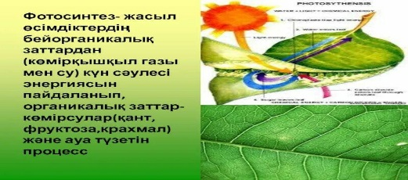  5.«Сәйкестендір» әдісі арқылы  Жұптық жұмыс  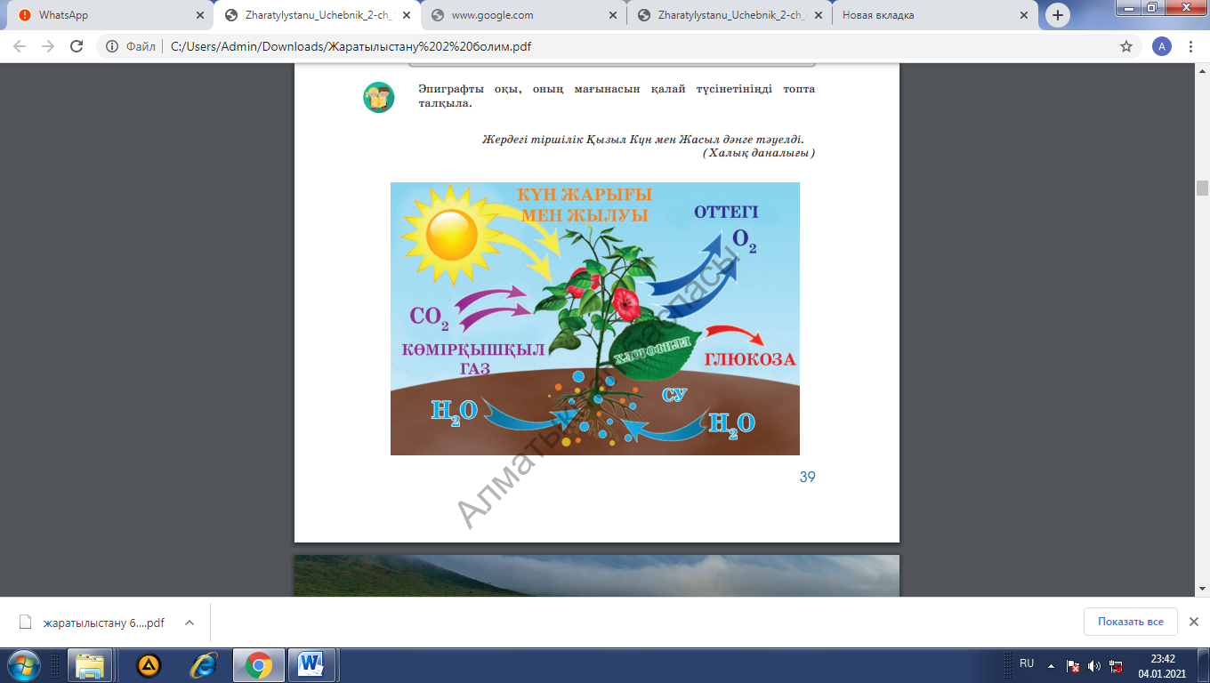 | Оқушылар бейнебаян тамашалайды  Оқушылар жұптасып кеспе қағазда берілген тапсырманы орындайды |  | Дескриптор:  -Өсімдікке қажетті қоректік заттарды жаза алады  -Суретті сипаттап түсіндіреді.  ҚБ:Кіташалар арқылы | Акт  Бейнеролик  Кеспе қағаздар
Сабақтың ортасы  5 минут  3 минут | Оқулықтағы жаңа сабақтың мәтінін оқуға тапсырма береді  6.«Түртіп алу» әдісі арқылы  Дәптермен жұмыс  7.Сергіту сәті   | Оқулықты оқып танысып шығады. Тірек сөздермен танысып, өз дәптерлеріне жазып алады. Оқулықтағы сызбаны сызып алады.  Сурет салады |  |  | Оқулық, жұмыс дәптерлері  Ырғақты әуен,  күлегештер
8 минут | 8.Сарамандық жұмыс  Микроскоп арқылы топтық тапсырма.  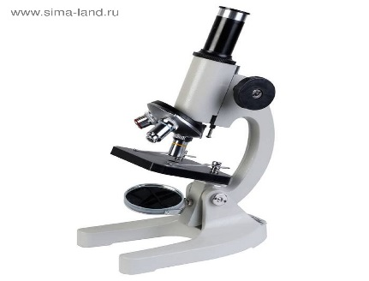 | Оқушылар микроскоп арқылы өсімдік жапырағын зерттейді, бақылайды. |  | Дескриптор:  - Тапсырманы анықтап, сипаттайды.  - Формула құрастырады.  ҚБ:Кіташалар арқылы | Микроскоп,  маркер, плакат
Сабақтың соңы  4 минут  Рефлексия  3 минут | 9.Қорытындылау  «Ұяшықты таңда» әдісі.  Мұғалім сабақты қорытындылау мақсатында оқушыларға ойын арқылы сабақта алған білімін анықтайды.  10.Кері байланыс | Оқушылар сұрақтарға жауап береді.  Кері байланыс береді. |  | Мұғалім оқушылардың сабаққа қатысқан белсенілігіне қошеметтеу арқылы бағалайды | Акт  Жапырақтар

